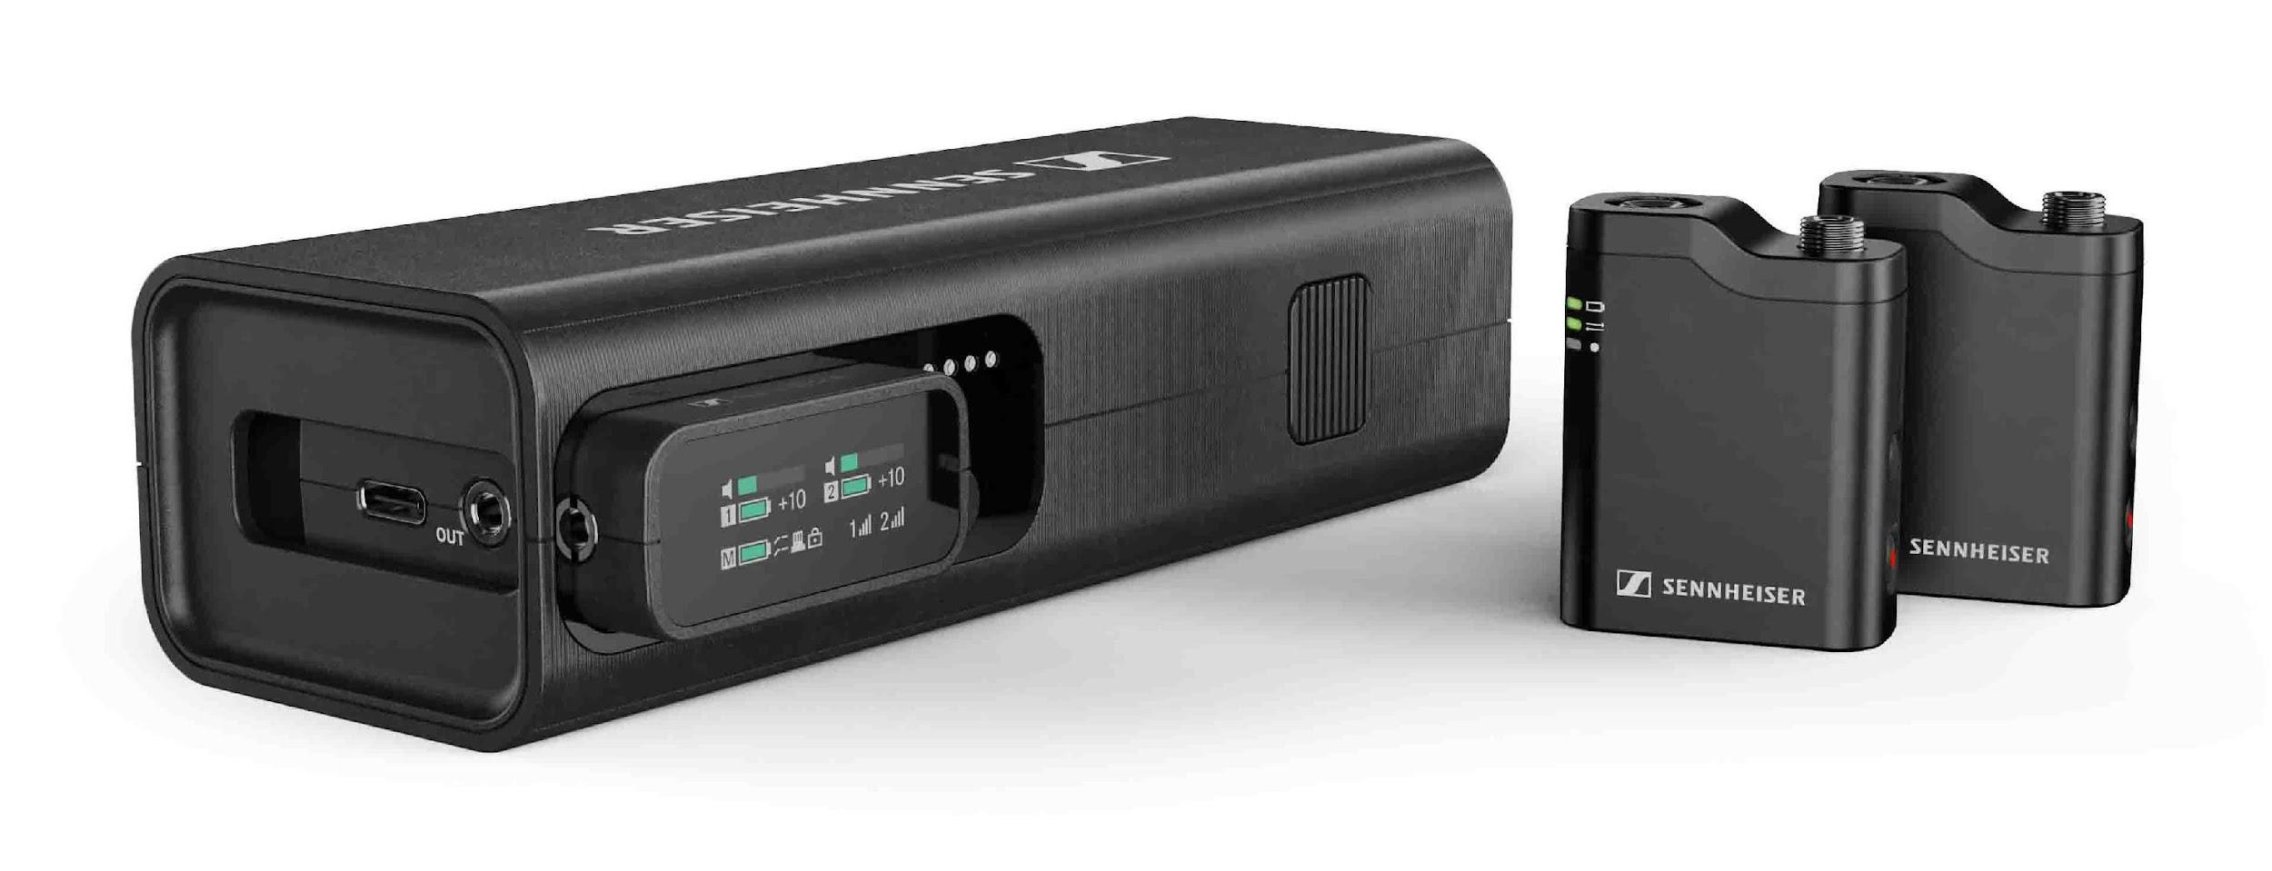
Sennheiser luncurkan perangkat audio serbaguna untuk para kreator
Profile Wireless, sistem mikrofon all-in-one 2-channel, 2.4 GHz menyediakan semua yang dibutuhkan para videografer untuk menangkap audio berkualitas tinggi dengan mudah.

Jakarta, 4 November 2024 – Saat membuat konten, persiapan dan fleksibilitas adalah kunci, begitu pula dengan sistem audio nirkabel serbaguna yang dapat membantu Anda menangkap suara dengan mudah dan cepat tanpa mengorbankan kualitas audio. Untuk para kreator dan videografer, Sennheiser kini memperkenalkan Profile Wireless, sistem mikrofon nirkabel dua channel dengan frekuensi 2,4 GHz yang dapat terhubung ke ponsel, kamera atau komputer. Sistem ini juga dapat digunakan sebagai mikrofon clip-on, mikrofon genggam, maupun mikrofon table-top – sesuai dengan kebutuhan Anda.

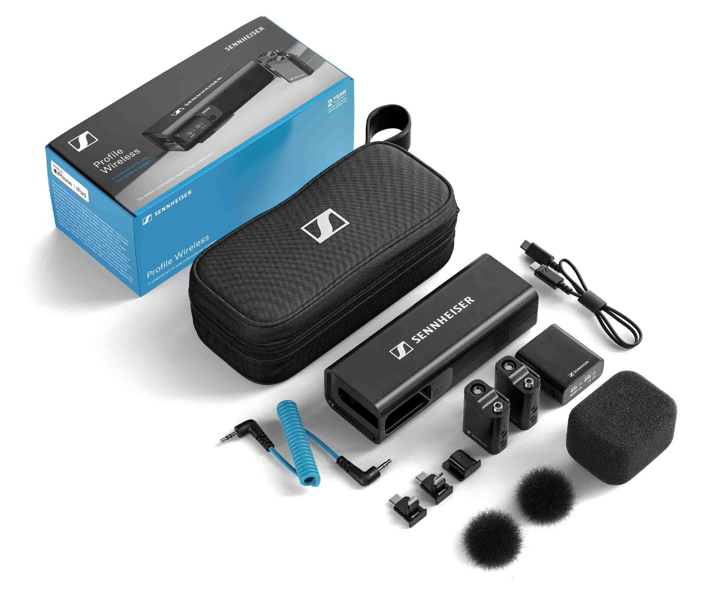 | Semuanya telah tersedia untuk menangkap audio berkualitas tinggi dengan kemudahan yang belum pernah ada sebelumnya

“Kami tidak bisa membayangkan pembuatan konten saat ini tanpa sistem mikrofon 2,4 GHz yang ringkas, dan saya sangat bangga dengan Sennheiser yang menambahkan sistem mikrofon all-in-one ke dalam portofolionya yang benar-benar membawa perubahan nyata bagi para kreator dan videografer,” kata Hendrik Millauer, Product Manager, Broadcast and Film di Sennheiser. “Kami melengkapi Profile Wireless dengan berbagai fitur menarik yang akan membantu pengguna dalam merekam audio dengan lebih andal, lebih lama, dan lebih fleksibel dibandingkan sebelumnya.”

Bukalah resleting tasnya…
…dan Anda akan memegang charging bar multifungsi yang kokoh. Charging bar ini adalah inti dari Profile Wireless. Perangkat ini menyimpan dan mengisi daya komponen utama dari sistemnya, sekaligus berfungsi sebagai mikrofon genggam atau mikrofon desktop. Charging bar ini mampu dengan aman menampung receiver mini dua-channel dengan layar sentuh OLED, dua mikrofon clip-on yang telah dipasangkan sebelumnya yang secara otomatis terhubung ke receiver, klip magnetis untuk memasang mikrofon pada pakaian yang halus, serta adaptor untuk menghubungkan receiver ke ponsel atau cold shoe mount pada kamera. Tas ini juga dilengkapi dengan kabel jack coiled 3.5 mm untuk penggunaan kamera, kabel pengisian USB-C ke USB-C, dan windshield untuk mikrofon clip-on dan charging bar-nya.

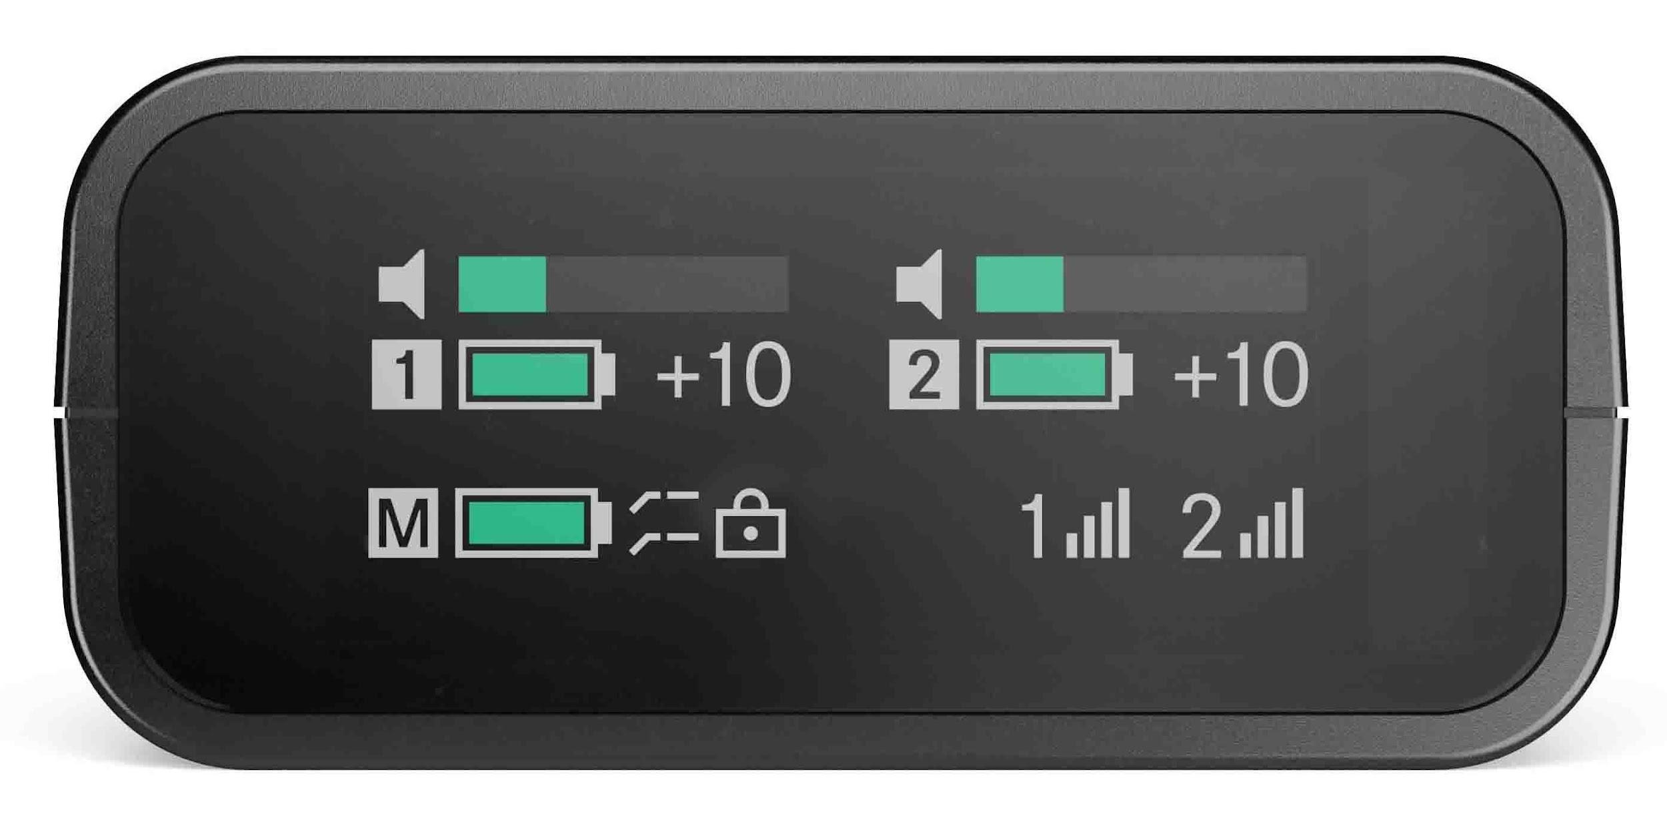 | Sekecil apapun receiver dua channel dari Profile Wireless, perangkat ini tetap menawarkan tampilan yang jelas dan mudah dibaca untuk kedua saluran audio tersebut

Perangkat audio serbaguna – cocok untuk setiap situasi perekaman
“Bagi kami, penting bahwa Profile Wireless mampu memenuhi berbagai kebutuhan perekaman dengan seringkas mungkin serta mudah dibawa kemanapun,” ujar Callie Blake, Category Marketing Manager, Creators. “Kemampuan Profile Wireless yang dapat digunakan pada beragam situasi sungguhlah mengesankan.”

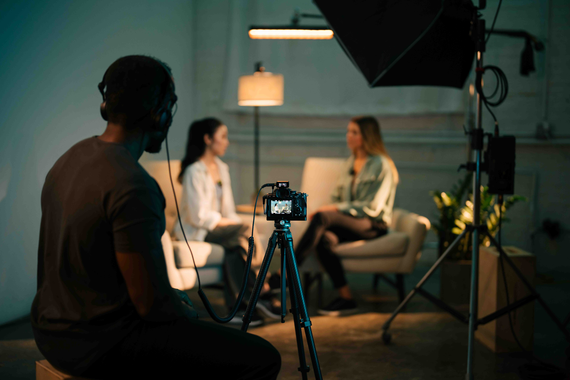 | 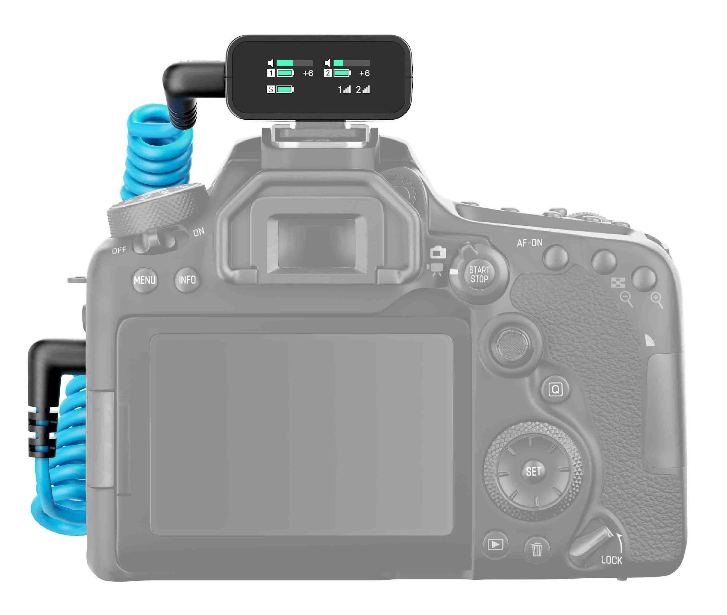
Profile Wireless digunakan pada kamera dalam skenario wawancara

Dengan adaptor yang telah disediakan, receiver dapat terhubung ke perangkat perekaman yang telah dipilih dan memungkinkan para kreator untuk dapat memantau audio melalui output headphone khusus. Mini-mic dari sistem ini dapat dijepitkan pada pakaian atau dipasang menggunakan mount magnetik yang telah tersedia.

"Meskipun mikrofon clip-on ini menjamin kualitas audio khas Sennheiser dengan ukuran yang tidak mencolok, masih ada situasi di mana kreator atau videografer mungkin ingin menggunakan mic lavalier terpisah. Oleh karena itu, tersedia jack TRS 3,5 mm yang dapat dikunci untuk menghubungkan mic eksternal,” tambah Blake.

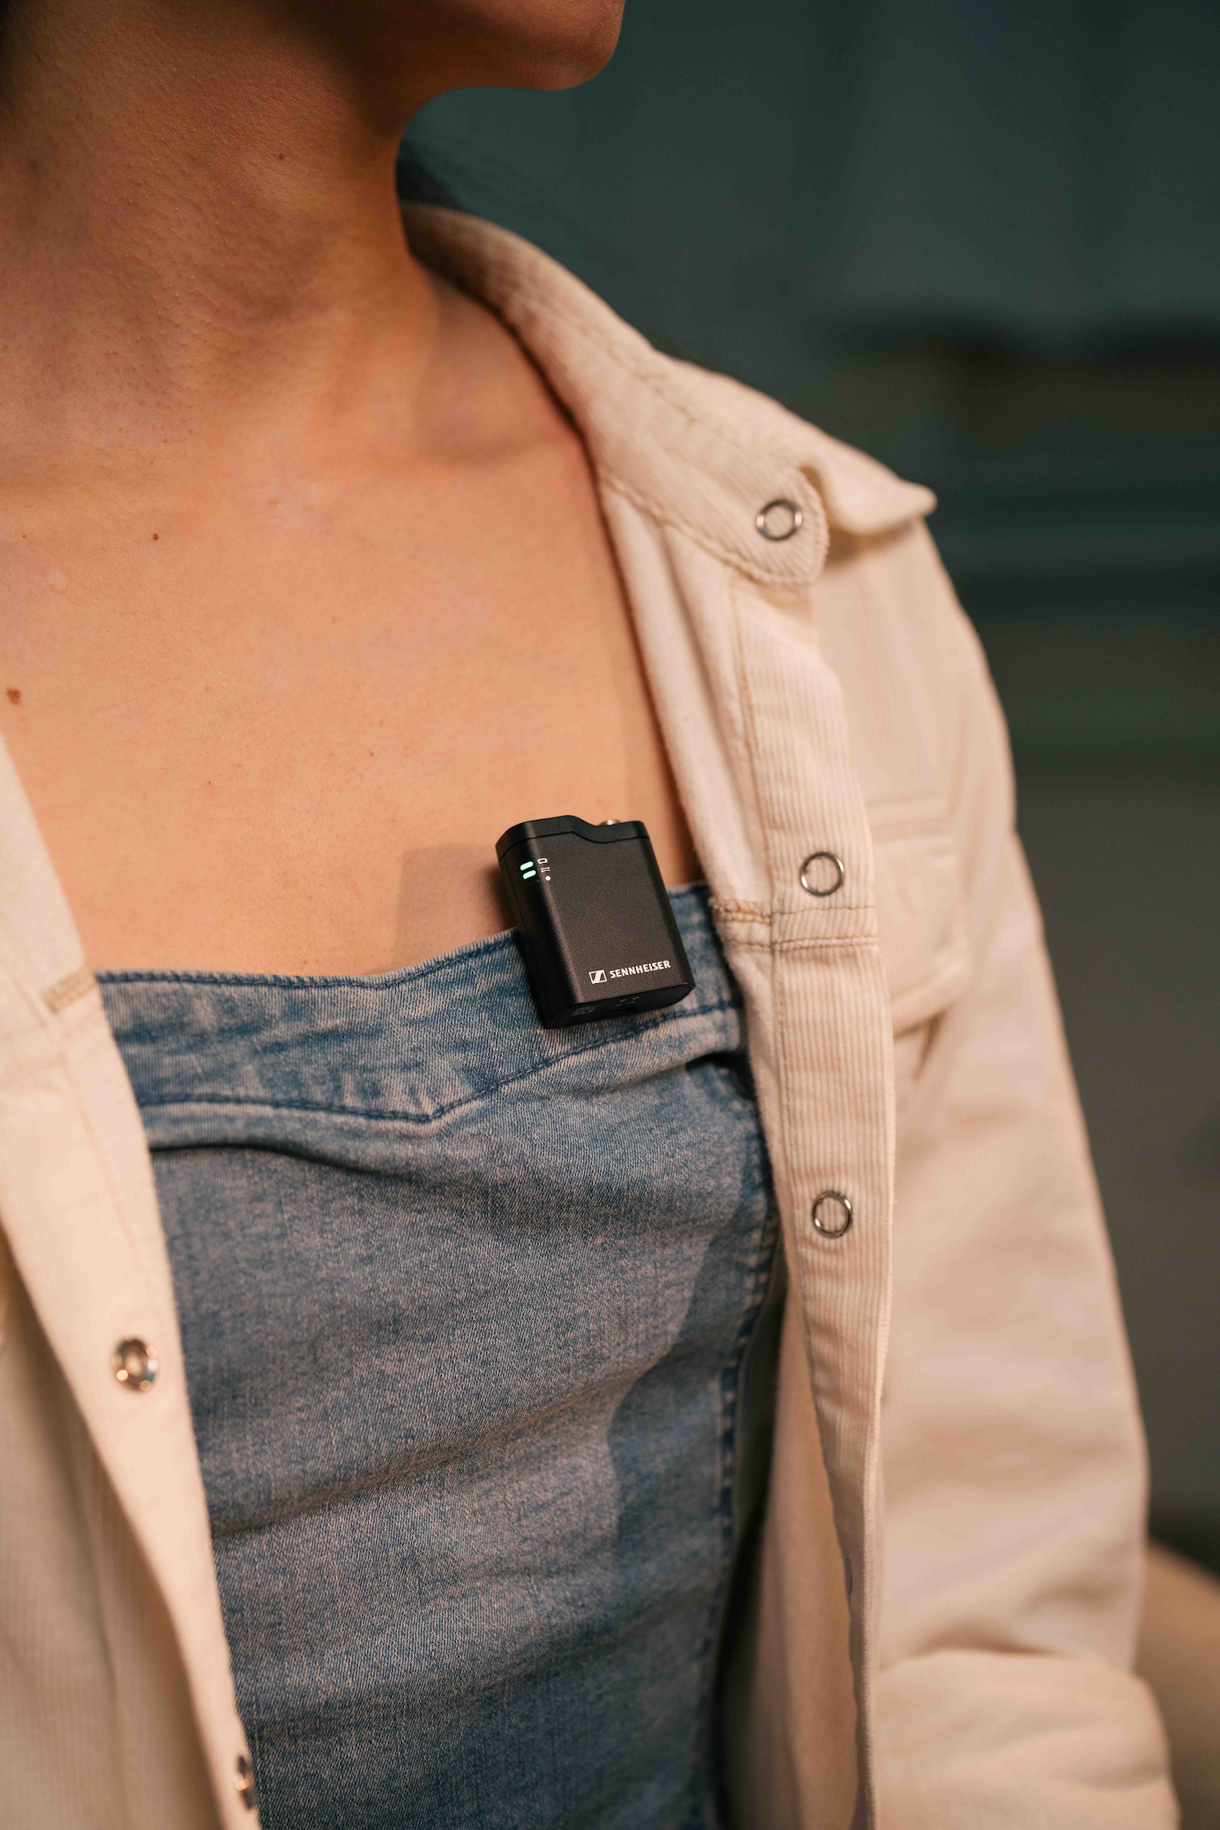 | 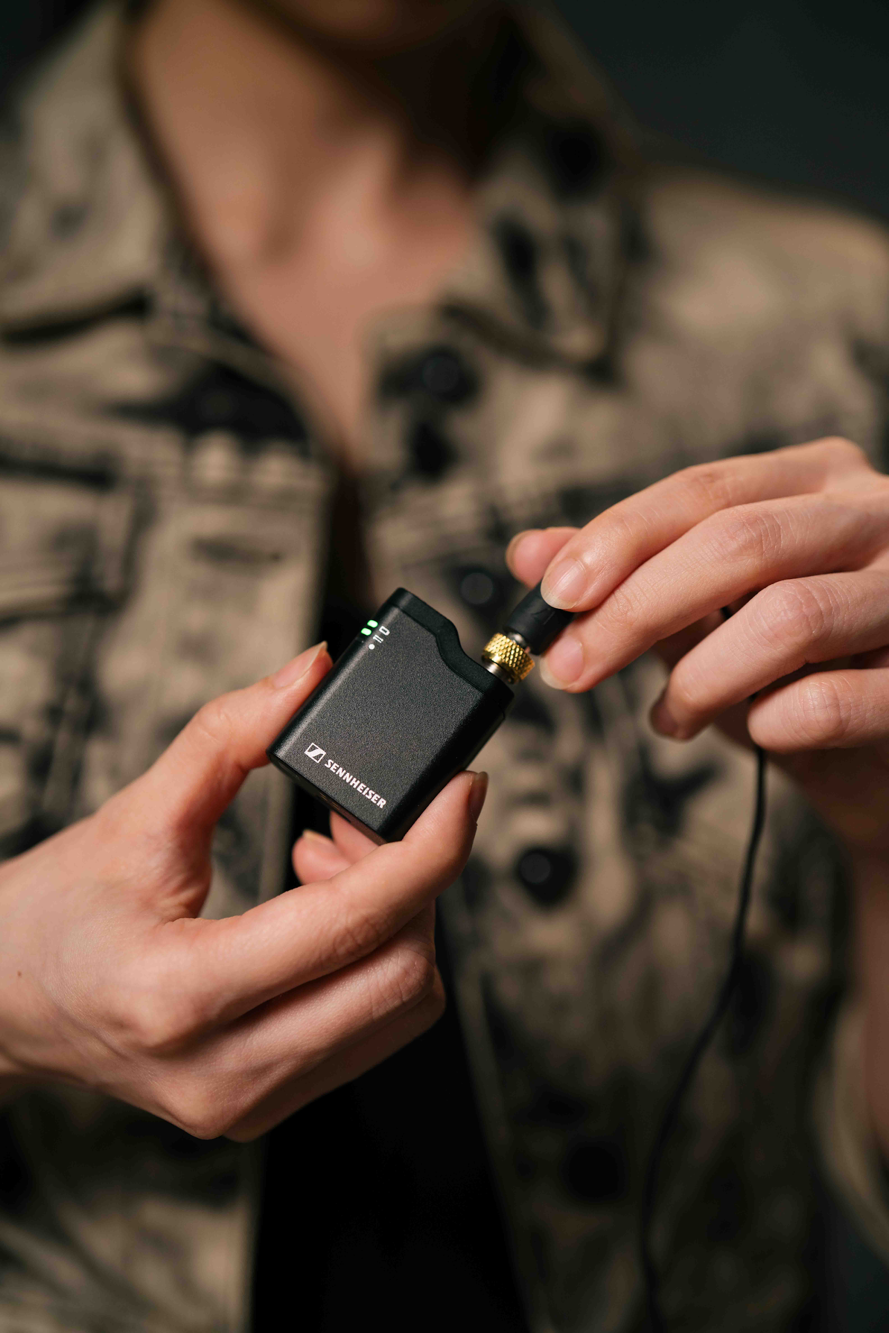 | 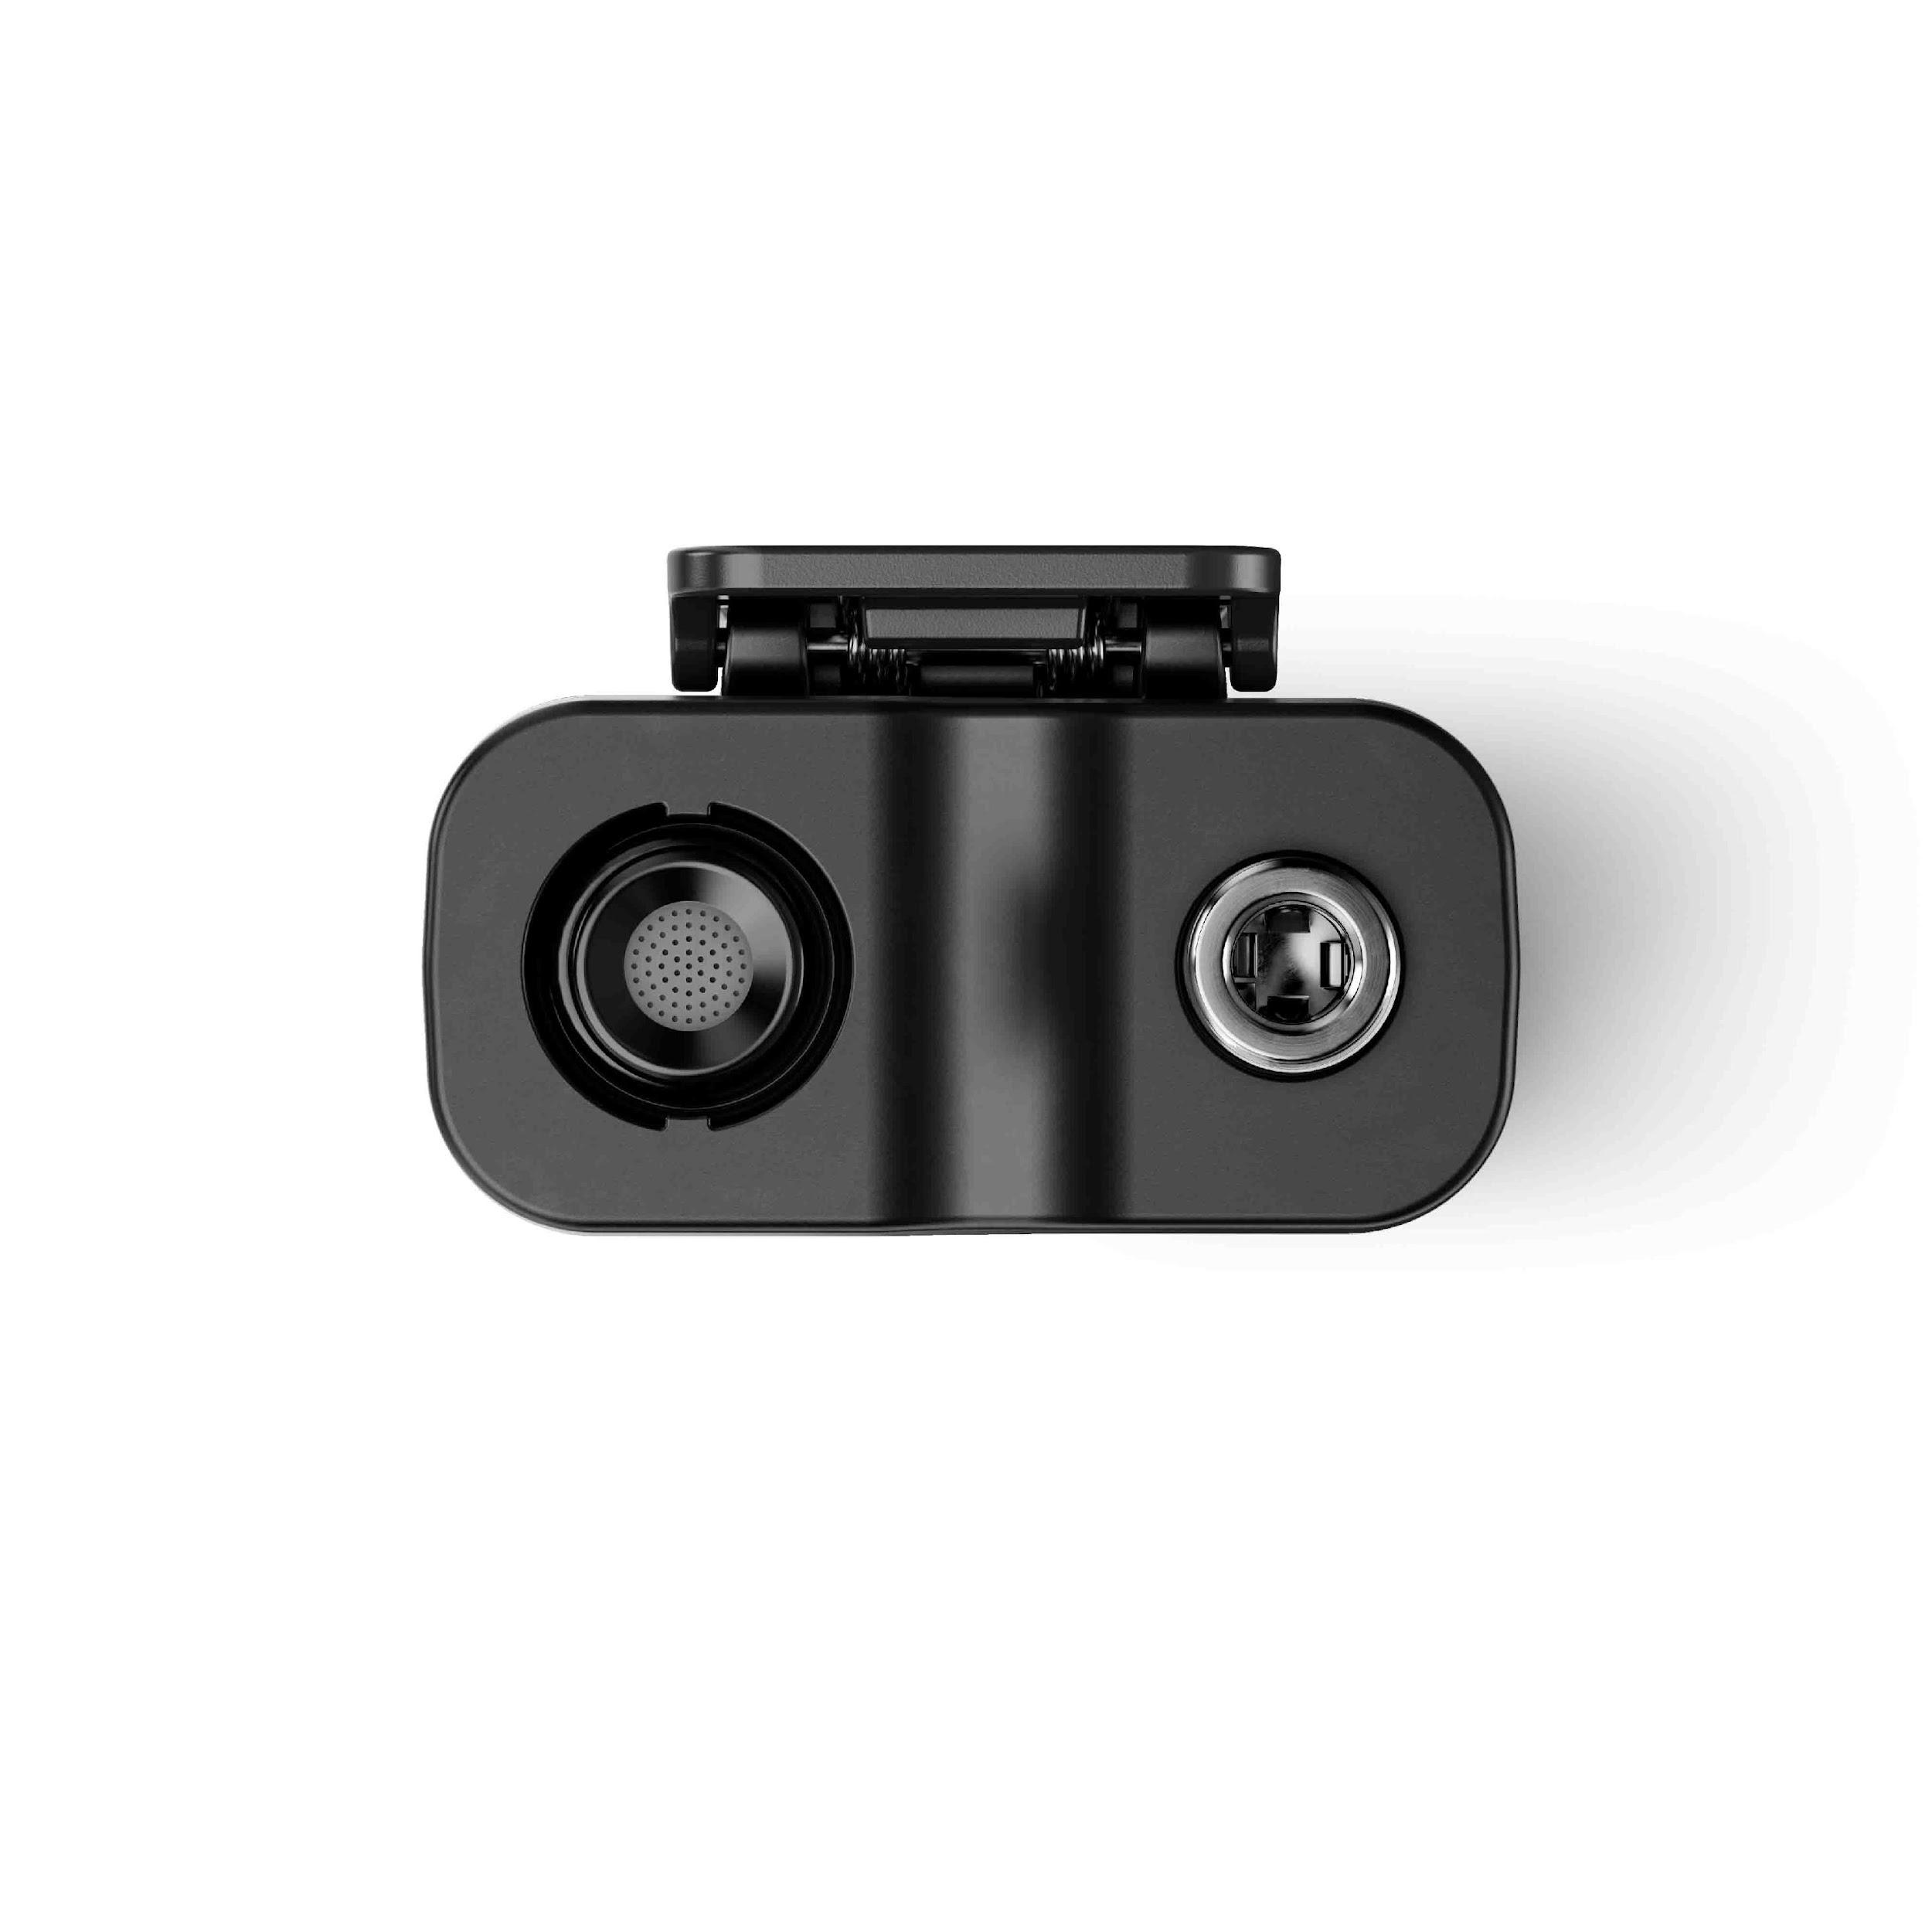
Mikrofon clip-on dari Profile Wireless dilengkapi dengan konektor tambahan 3,5 mm (1/4”) untuk mikrofon lav eksternal
Saat ponsel digunakan untuk merekam video, receiver Profile Wireless dihubungkan menggunakan adaptor Lightning atau mini-USB yang telah tersedia. Berkat sensor gyro, tampilan receiver akan otomatis berputar 180° agar tetap mudah dibaca.

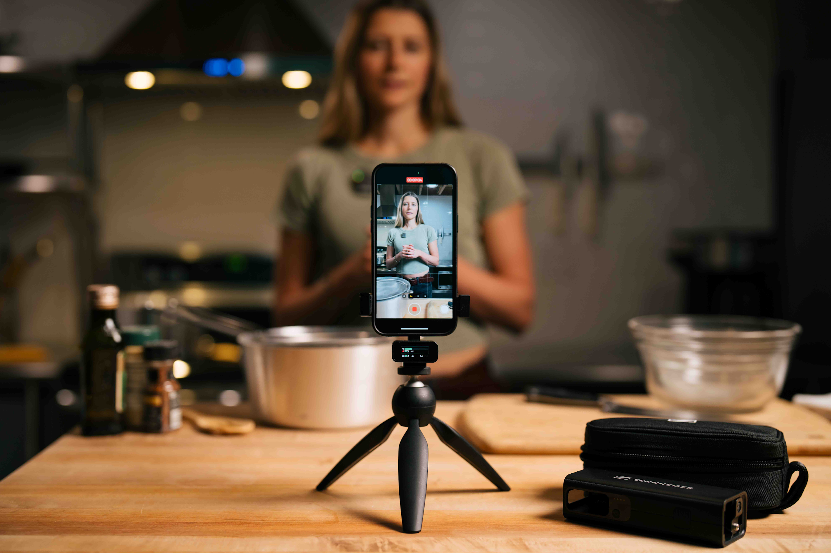 | 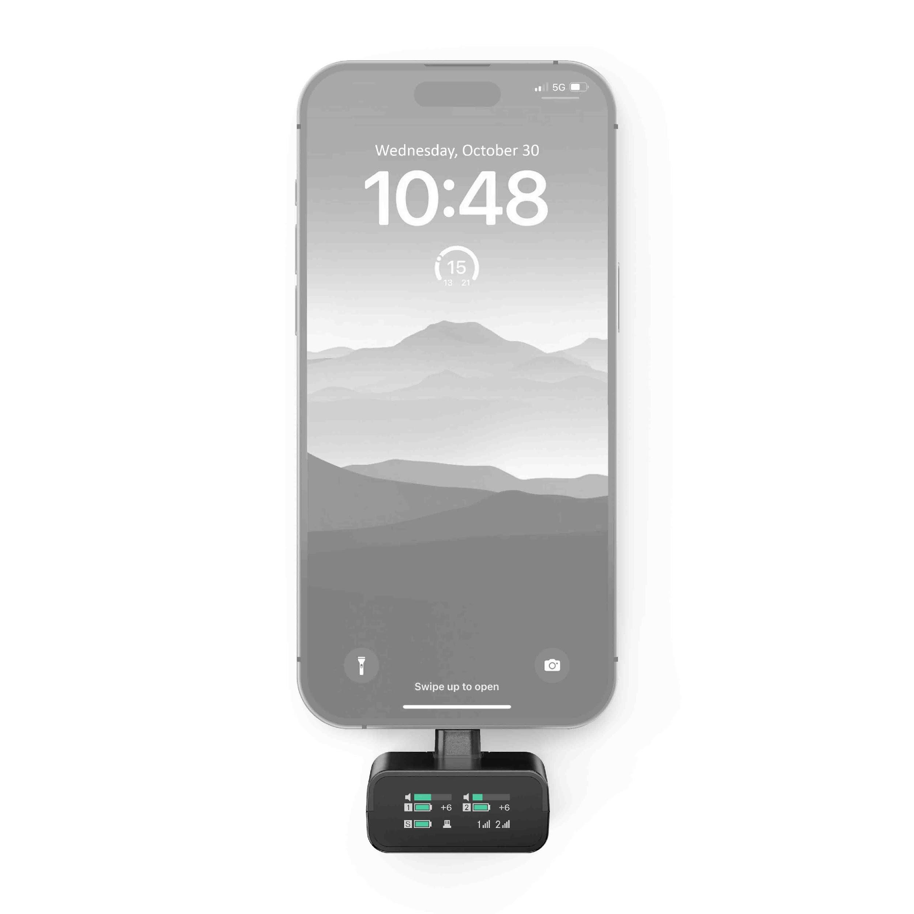
Profil Wireless digunakan dengan ponsel untuk mengambil konten vertikal

Sudah termasuk Mic genggam
Ada beberapa situasi perekaman di mana mikrofon genggam sangatlah dibutuhkan, misalnya dalam video ala reporter atau wawancara di mana kreator perlu lebih banyak kendali atas percakapan atau berbicara dengan berbagai narasumber. Untuk kebutuhan ini, kreator cukup memasang mikrofon clip-on pada charging bar, menambahkan windshield busa berukuran besar yang sudah disediakan – dan mikrofon reporter yang lengkap pun siap digunakan.

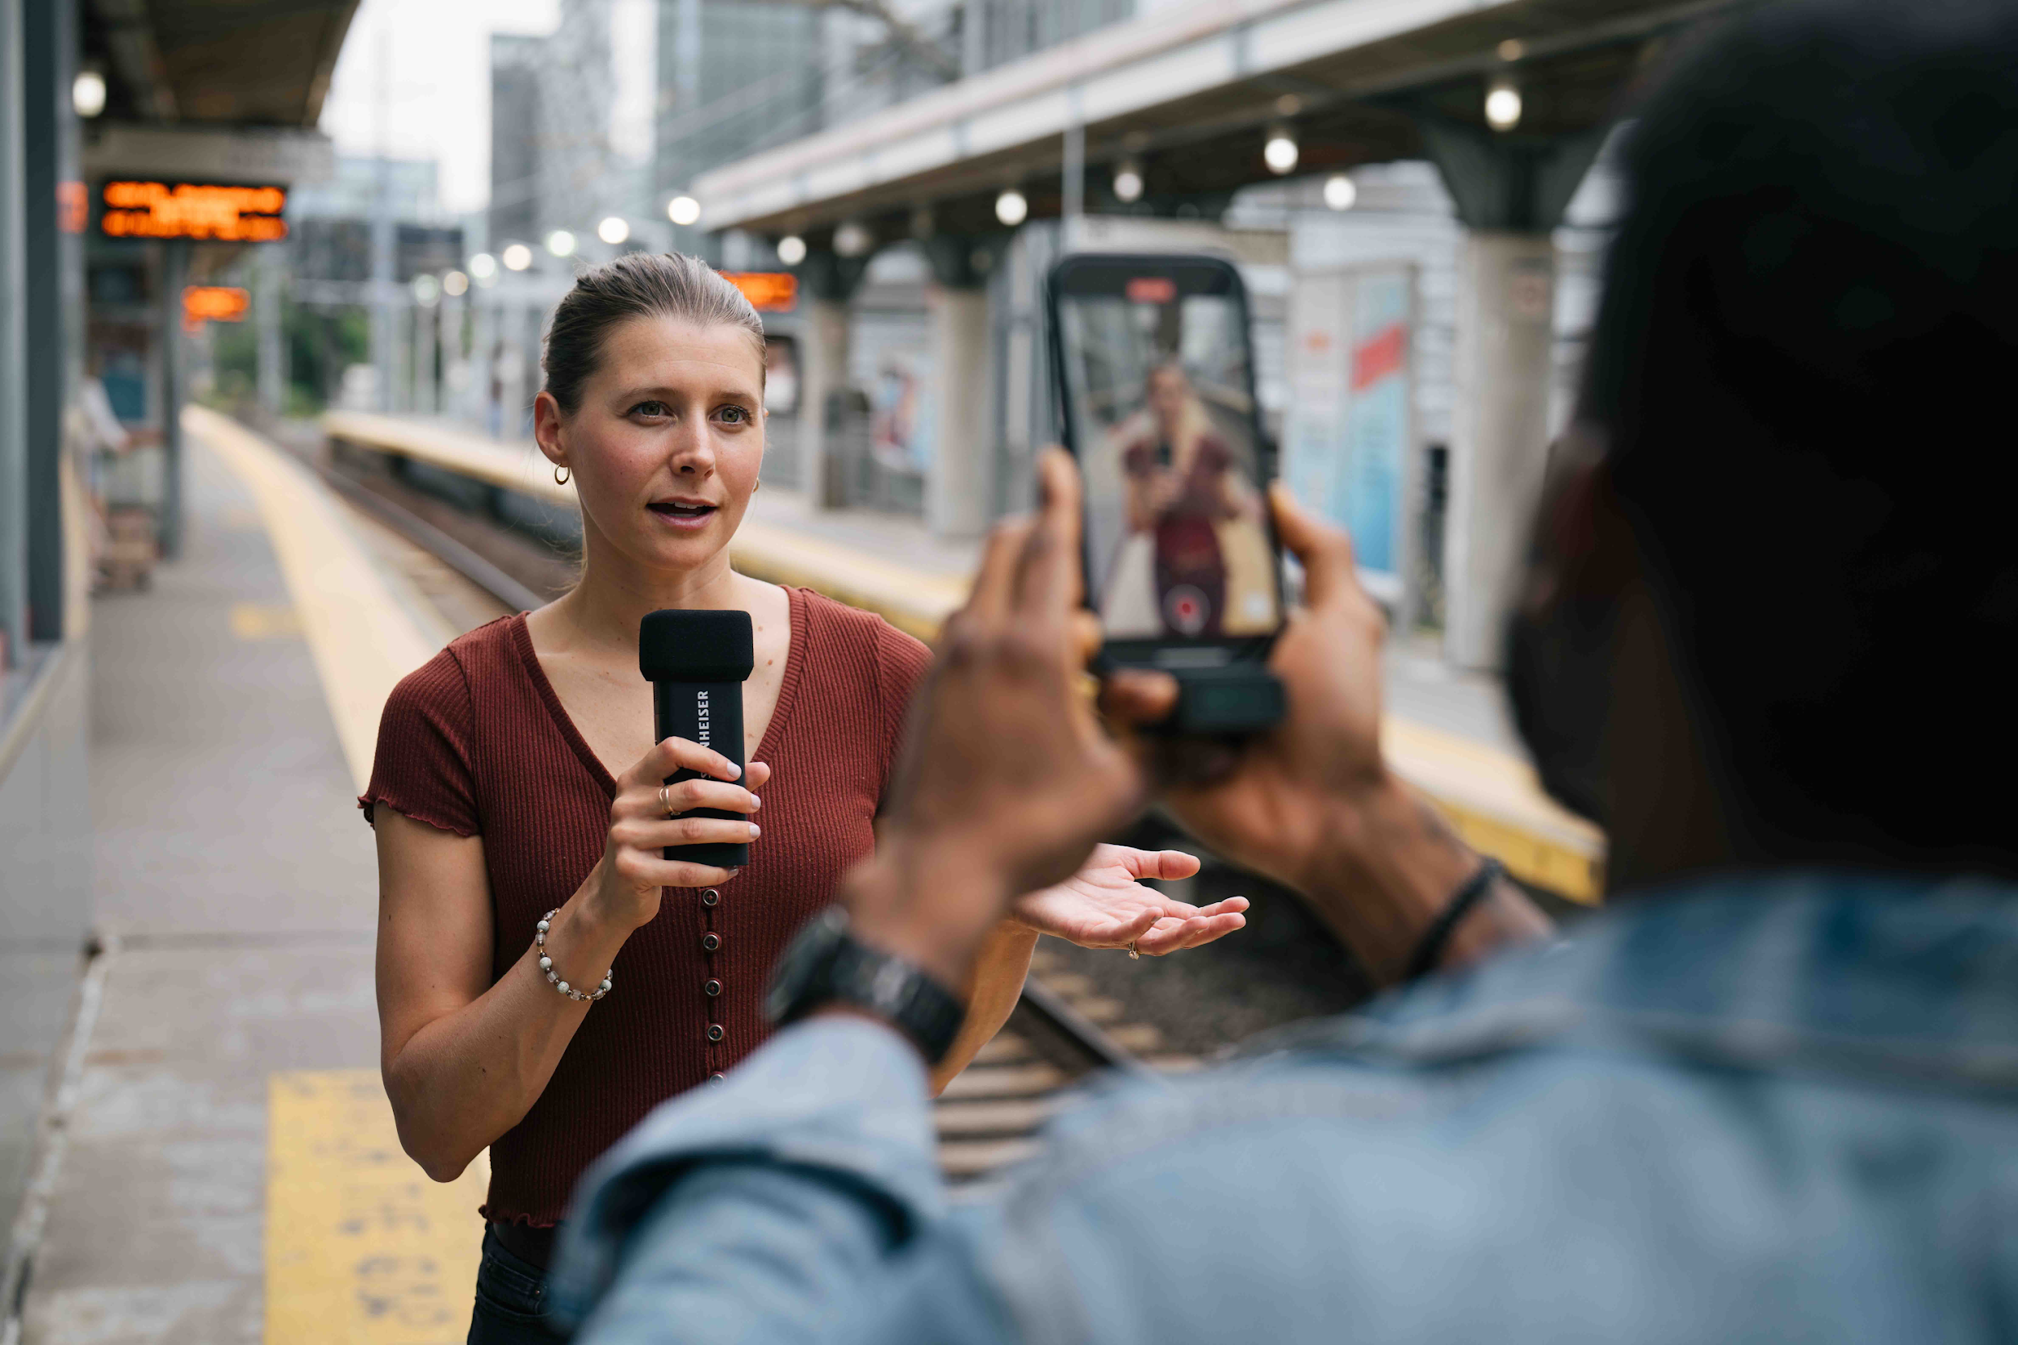 | 
Beberapa situasi membutuhkan mikrofon genggam – dengan Profile Wireless, mikrofon tersebut sudah tersedia.

Semua komponen Profile Wireless dilengkapi dengan mounting threads untuk aksesori standar para kreator, seperti table stand. Dengan demikian, sistem ini juga dapat digunakan secara praktis sebagai mikrofon desktop.

 | 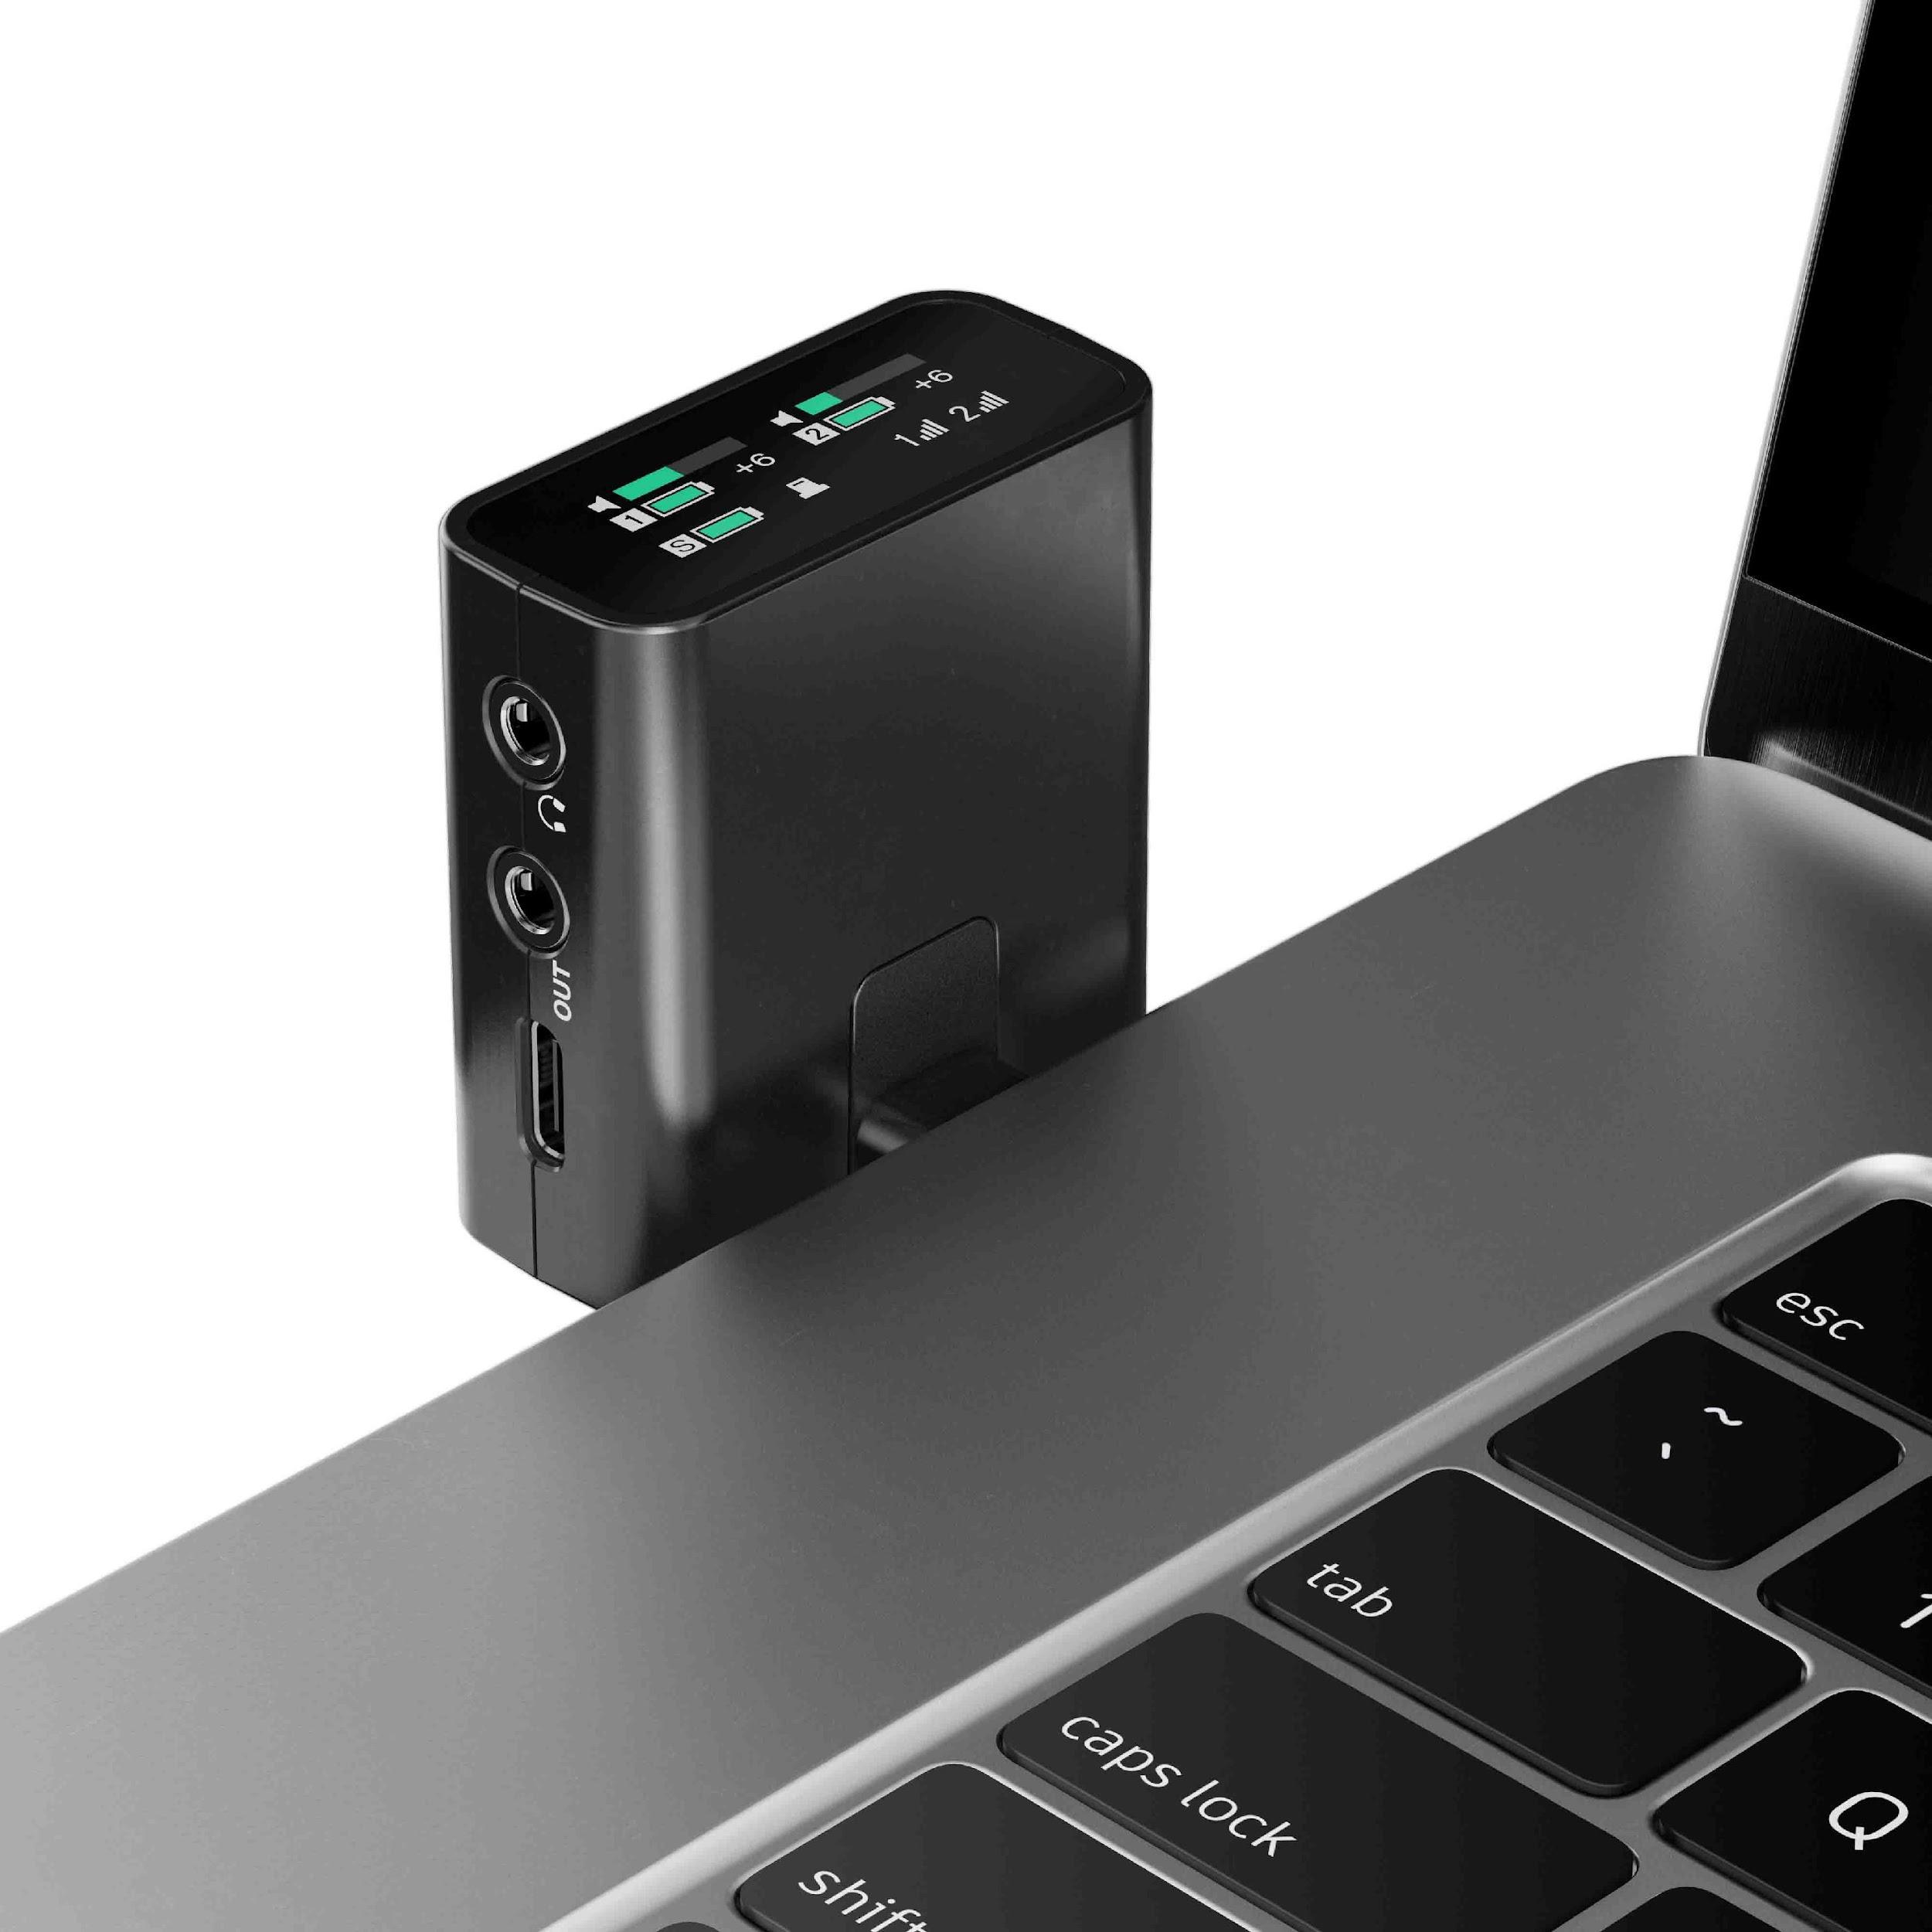
Profile Wireless digunakan sebagai mikrofon desktop, merekam audio langsung ke laptop.

Dapat diandalkan di saat yang paling dibutuhkan
Kehilangan audio saat pengambilan gambar adalah mimpi buruk. Tiga fitur cerdas dalam Profile Wireless membantu pengguna mendapatkan kualitas audio yang optimal bahkan dalam kondisi yang sulit. Pertama, setiap mikrofon clip-on dilengkapi dengan memori internal 16 GB, memberikan keamanan ekstra bagi pengguna. Ketika kreator mengaktifkan Backup Recording Mode, perekaman internal akan otomatis aktif jika sinyal nirkabel melemah. Terakhir, Safety Channel Mode menghasilkan dan merekam audio cadangan dengan volume yang lebih rendah untuk mencegah terjadinya clipping.

“Mikrofon clip-on ini memiliki kemampuan perekaman 24-bit dan merekam secara bersamaan pada dua level audio yang berbeda,” ujar Blake. “Ini tidak hanya mengurangi risiko adanya audio yang terpotong (clipping), tetapi juga memaksimalkan rentang dinamis kapsul yang dapat digunakan.”

Jangkauannya luas, hingga 245 m dalam kondisi line of sight, dan hingga 150 m line of sight dengan mempertimbangkan body blocking.

Mengapa Profile Wireless Lebih Unggul
“Sejak awal pengembangan produk, kami melibatkan para videografer dan kreator konten berpengalaman untuk memahami kebutuhan mereka terhadap sistem audio nirkabel yang ringkas, serta bagaimana produk yang sudah ada dapat ditingkatkan,” ungkap Millauer. “Hasilnya, kami menciptakan beberapa fitur kegunaan yang menarik, menjadikan Profile Wireless seperti permata di antara sistem 2.4 GHz.”

“Profile Wireless adalah sistem nirkabel 2.4 GHz ringkas pertama dan saat ini satu-satunya yang memiliki opsi mikrofon genggam terintegrasi, yang memberikan waktu penggunaan lebih dari 15 jam, sementara dengan perangkat lain, mikrofon tidak dapat digunakan saat sistem sedang diisi daya,” lanjut Millauer.

“Fitur kegunaan seperti auto-rotating receiver display, kemudahan tanpa memerlukan aplikasi, serta beragam opsi pemasangan – hanya Sennheiser yang memiliki thread mount pada komponennya – membuat workflow dalam pembuatan konten menjadi lancar. Meskipun ada mikrofon clip-on yang lebih ringan di pasaran, produk tersebut tidak memiliki perekaman internal atau konektor untuk mikrofon lavalier eksternal.”

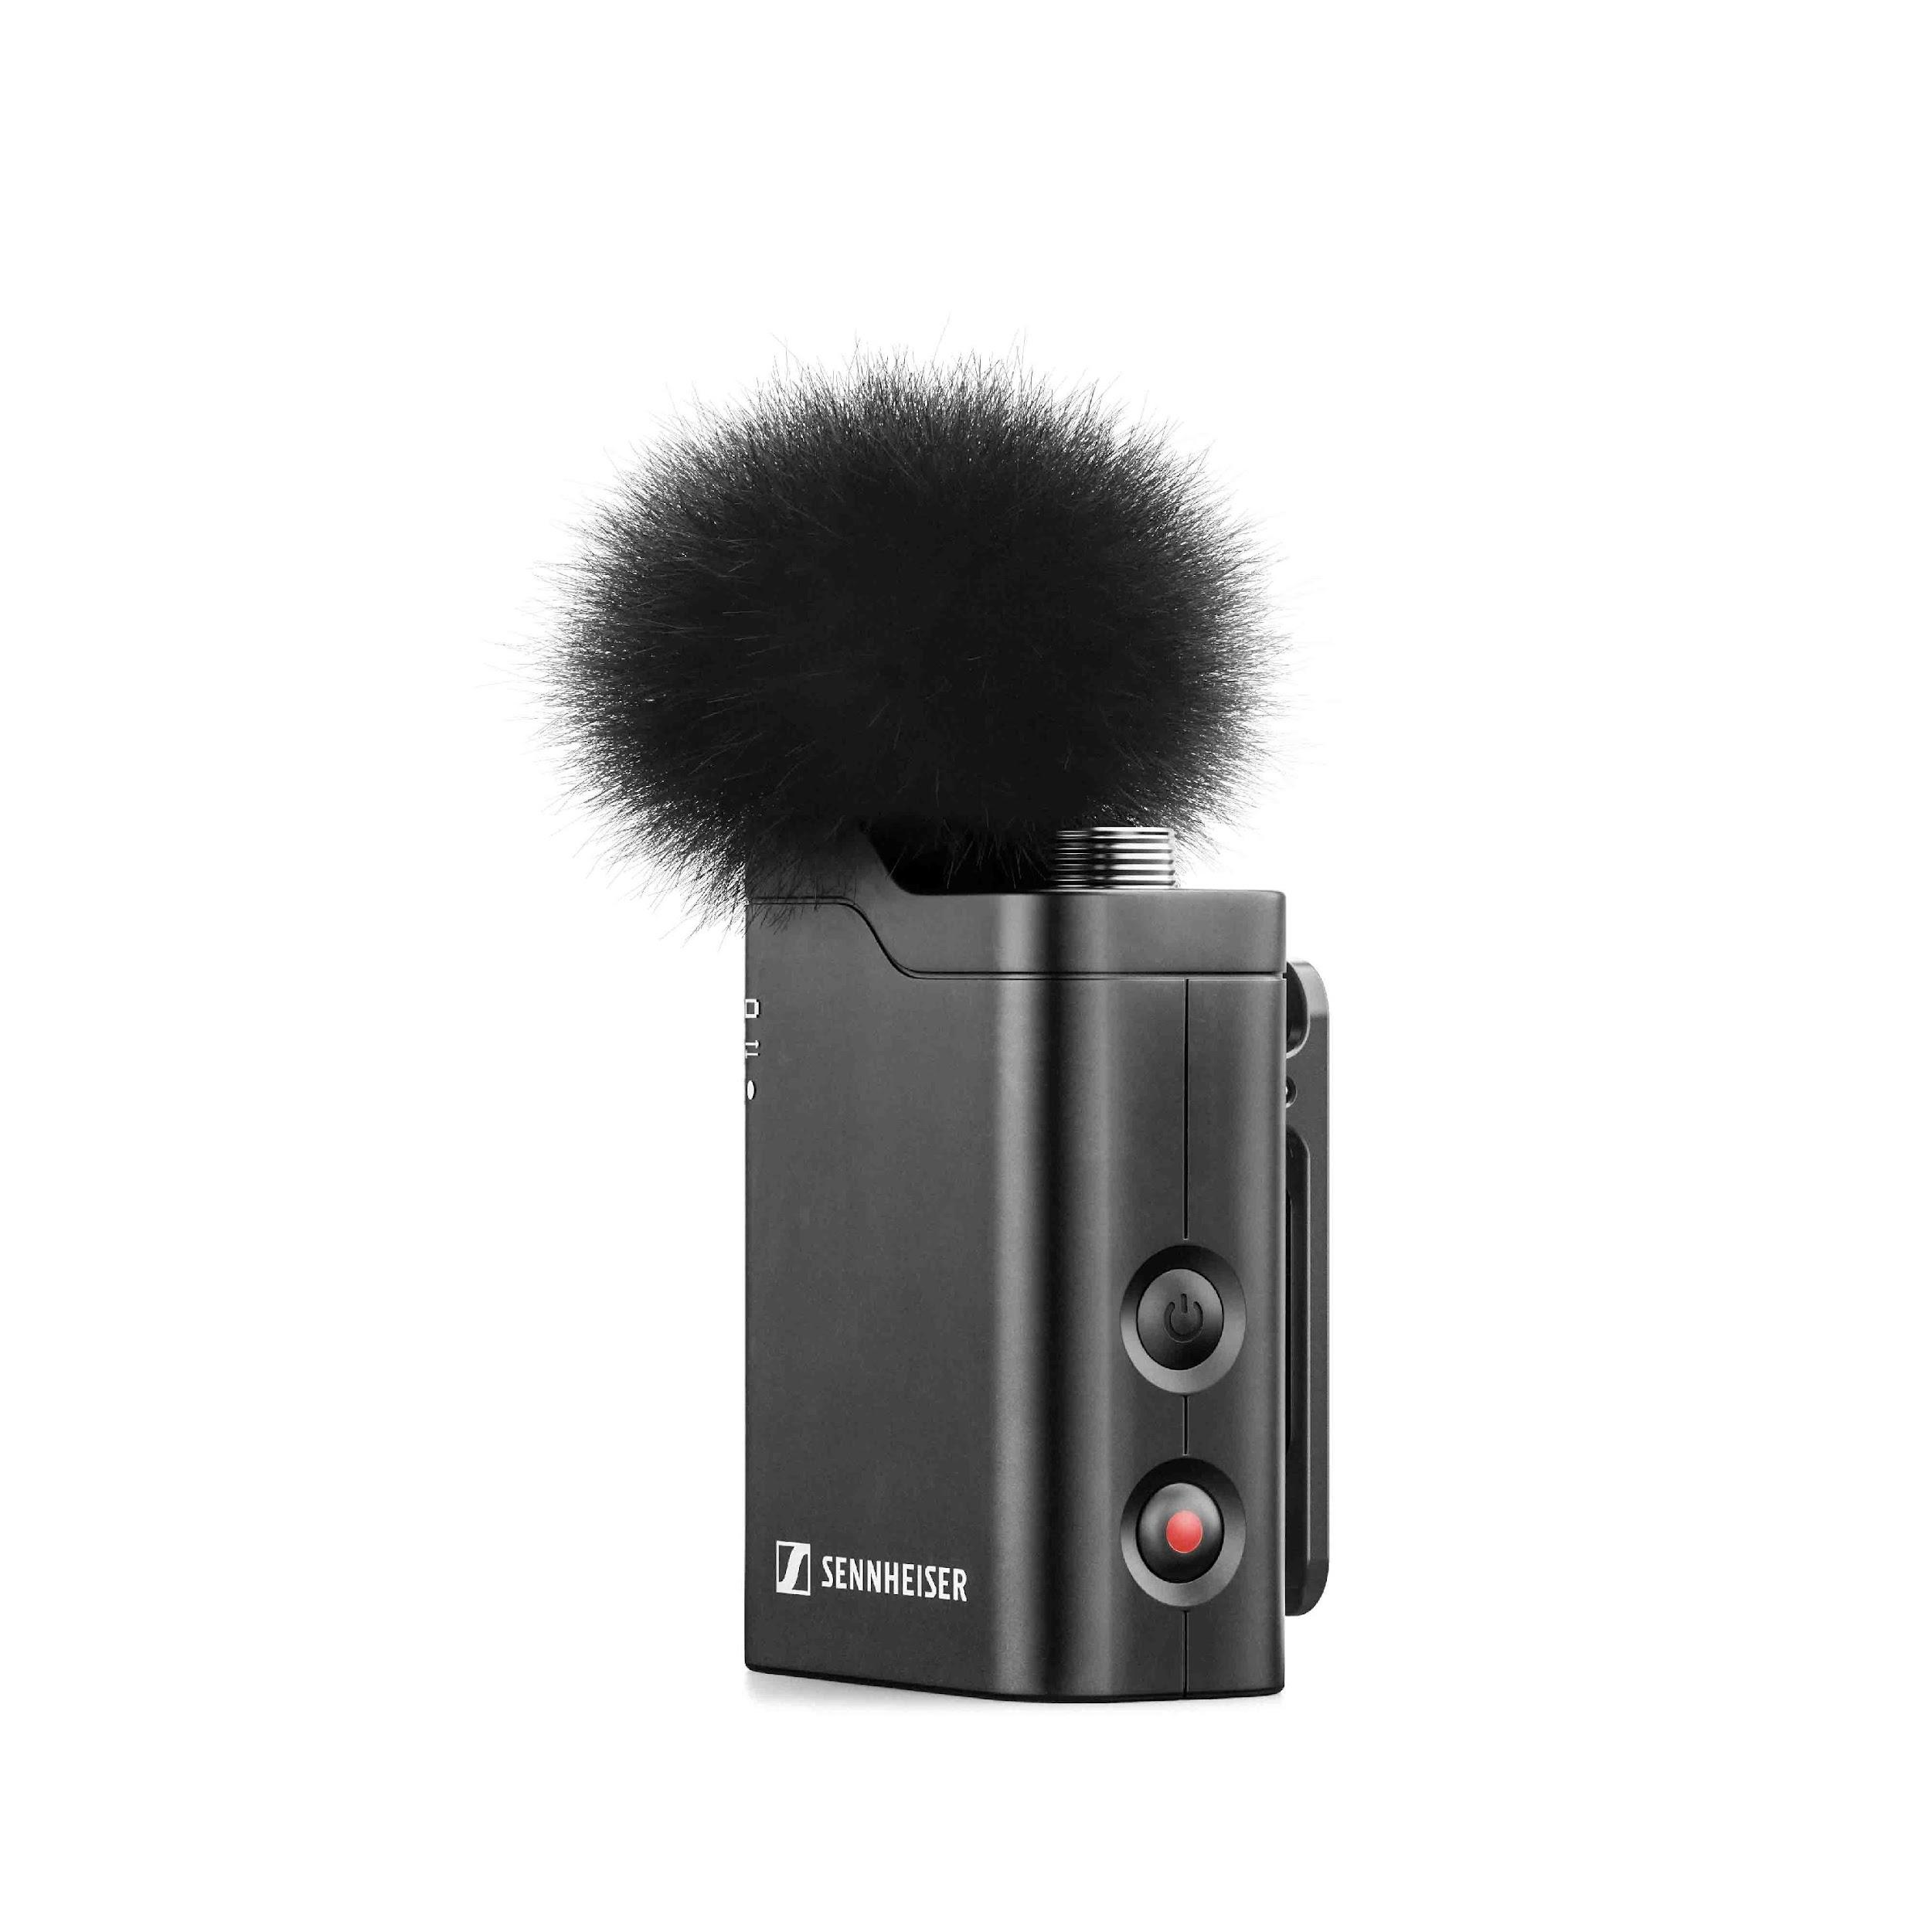 | Mikrofon clip-on yang dilengkapi berbagai fitur pada Profile Wireless ini dilengkapi dengan thread mount untuk aksesori kreator, konektor untuk mikrofon lavalier eksternal, dan memori perekaman internal sebesar 16 GB.

Ketersediaan dan Harga
Profile Wireless dijual dengan harga Rp 5.499.000 (MSRP). Bagi pelanggan yang ingin mengikuti pre-order ini berkesempatan untuk mendapatkan harga khusus, yakni Rp 4.999.000 dimulai dari sekarang hingga akhir bulan Desember 2024. Pengiriman akan dilakukan pada bulan Desember 2024. Untuk mengikuti pre-order, silakan mengunjungi DOSS.

(Selesai)

Informasi tambahan untuk para jurnalis dan editor
Foto produk Profile Wireless dengan resolusi tinggi dapat diunduh di sini.
Foto aplikasi dengan resolusi tinggi dapat diunduh di sini.

Spesifikasi
Sistem
RF link: 2400 – 2480 MHz
Audio frequency response: 60 – 20,000 Hz (110 – 20,000 Hz dengan low-cut filter yang diaktifkan)
Audio THD: < 1.5 %
Signal-to-noise ratio: biasanya 78.5 dB (A)
Transmission range (line of sight): ≤ 245 m
Transmission range (dengan body shielding): ≤ 150 m
System latency: < 8 ms
Operating temperature range: -10 to +45 C (32° F to 122° F)
Charging temperature range: 0 to +45 C (32° F to 122° F)
Operating humidity range (relative): 25 – 95 % (non-condensing)

Two-channel receiver
Transmission power: < 20 dBm EIRP
Camera output: min. 1 kΩ impedance
Digital output: USB-C audio class 2.0 / 48 kHz / 24 bit
Headphone output: 25 mW (min. 32 Ω impedance)
Operating time: ≤ 7 h
Charging time (0–100%): < 2 h
Kapasitas Baterai: 350 mAh / 1295 mWh
Dimensi: 45 x 42 x 19 mm
Berat: 30 g

Mikrofon Clip-on
Transducer principle: condenser
Pick-up pattern: omni-directional
Max. sound pressure level: 113 dB SPL
Transmission power: < 20 dBm EIRP
Operating time: ≤ 7 h (recording and transmitting) / ≤ 14 h (recording only)
Charging time (0–100%): < 1.5 h
Kapasitas Baterai: 280 mAh / 1036 mWh
Dimensi: 42 x 33 x 21 mm (termasuk clip)
Berat: 27 g

Charging bar
Power supply: USB-C, charging current max. 1.5 A
Charging time (0–100%): < 3 h
Kapasitas Baterai: 2000 mAh / 7400 mWh
Dimensi: 152 x 41 x 55 mm
Berat: 198 g (empty) / 290 g (including all devices)

Tentang Merek Sennheiser
Kami hidup dan bernapas dengan audio. Kami didorong oleh semangat untuk menciptakan solusi audio yang membuat perbedaan. Membangun masa depan audio dan menghadirkan pengalaman suara yang luar biasa bagi pelanggan kami – inilah yang telah diwakili oleh merek Sennheiser selama lebih dari 75 tahun. Sementara solusi audio profesional seperti mikrofon, solusi rapat, teknologi streaming, dan monitoring system adalah bagian dari bisnis Sennheiser electronic GmbH & Co. KG, bisnis dengan perangkat konsumen seperti headphone, soundbars, dan alat bantu dengar yang disempurnakan untuk berbicara dioperasikan oleh Sonova Holding AG di bawah lisensi Sennheiser.

www.sennheiser.com
www.sennheiser-hearing.com

Kontak Media untuk Communications Manager | Sennheiser APAC
Phang Su Hui
Suhui.phang@sennheiser.com
T +65 91595024

Kontak Media untuk IND PR Agency | Occam
Septa Perdana
Septa@occam.co.id
T +62 82111509853

